МУНИЦИПАЛЬНОЕ БЮДЖЕТНОЕ ОБЩЕОБРАЗОВАТЕЛЬНОЕ УЧРЕЖДЕНИЕ
«БЕНОЙСКАЯ СРЕДНЯЯ ОБЩЕОБРАЗОВАТЕЛЬНАЯ ШКОЛА»

ОБСУЖДЕНО |  | УТВЕРЖДАЮ
педагогическим советом | 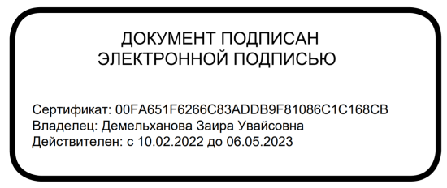 | директор МБОУ «Бенойская СОШ»
МБОУ «Бенойская СОШ» |  | З.У.Демельханова
(протокол от 29.12.2022г №3) |  | от 29.12.2022г.

Дорожная карта по переходу
МБОУ «Бенойская СОШ»
на обновленный ФГОС СОО

Мероприятие | Срок |  | Ответственный
Оценить ресурсы школы
Провести инвентаризацию материально-технической базы школы |  | Январь |  | Инвентаризационная комиссия
Привести ресурсы школы в соответствие с требованиями обновленного ФГОС СОО |  | Январь – август |  | Директор
Проанализировать количество педагогов и их учебную нагрузку |  | Январь – март |  | Заместитель директора по УВР
Направить учителей на повышение квалификации |  | Апрель – май |  | Директор
Организовать педсовет по вопросам подготовки  к введению и реализации обновленного ФГОС СОО |  | Апрель, август |  | Рабочая группа
Обеспечить консультационную помощь педагогам по вопросам применения обновленного ФГОС СОО при обучении школьников |  | По мере необходимости |  | Рабочая группа
Заключить договоры о сетевой форме реализации ООП СОО |  | По мере необходимости |  | Директор
Собрать заявления на выбор родного языка, родной литературы и второго иностранного языка
Провести родительские собрания в 10–11-х классах, объяснить, что родители и совершеннолетние школьники могут выбрать или отказаться от изучения предметов |  | Май | Классные руководители 10–11-х классов
Собрать заявления от родителей и школьников |  | Май – июль | Классные руководители
Проанализировать заявления. Решить, включать ли предметы в учебный план или нет |  | Июль | Рабочая группа
Разработать проект ООП СОО
Разработать проект ООП СОО в соответствии с обновленным ФГОС СОО и ФООП СОО |  | Февраль – май | Рабочая группа
Утвердить приказом ООП СОО, которая соответствует обновленному ФГОС СОО и ФООП СОО |  | Август | Директор
Проанализировать локальные акты
Проанализировать локальные нормативные акты школы на соответствие требованиям обновленного ФГОС СОО |  | Январь – март | Рабочая группа
Внести изменения в локальные акты |  | Апрель | Рабочая группа Директор

